外借單
班級：物聯網
品名：多功能數位三用電(器材)
學號 | 借出時間 | 簽名 | 歸還時間 | 簽名 | 備註

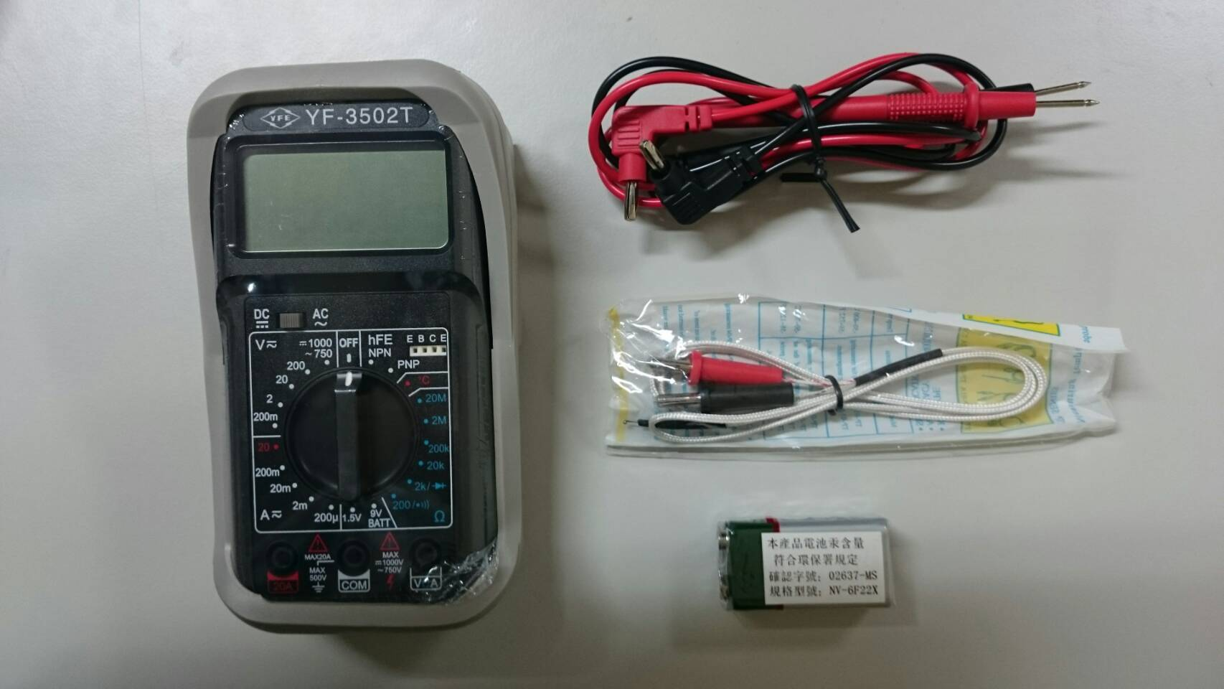

外借單
班級：物聯網
品名：電烙鐵架(含清潔球)+電烙鐵(包含蓋子)+行動電源(含usb to type c)+螺絲起子組+十字螺絲起子+尖嘴鉗+吸錫器+斜口鉗+鑷子，共九個材料
學號 | 借出時間 | 簽名 | 歸還時間 | 簽名 | 備註

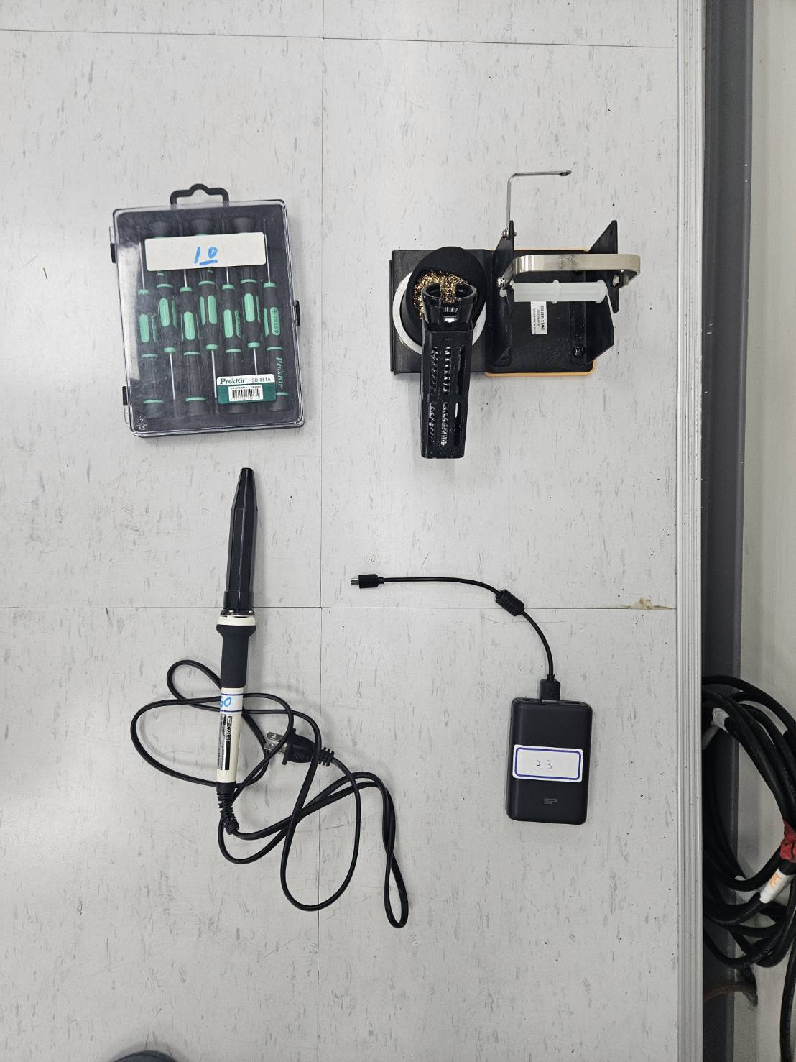

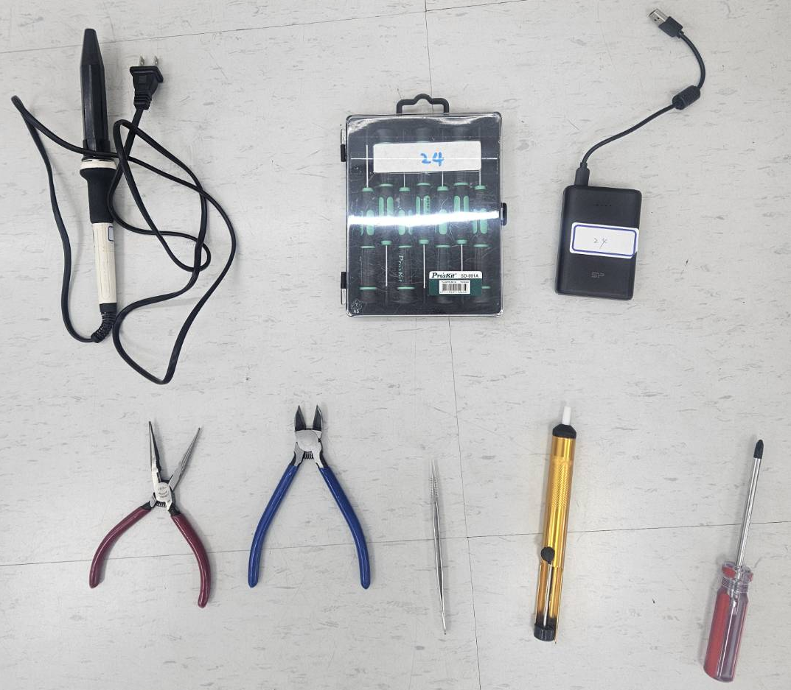

外借單
班級：物聯網
品名：HT66主版與周邊 (12項器材(含主板)，包含3條usb轉換線)
學號 | 借出時間 | 簽名 | 歸還時間 | 簽名 | 備註

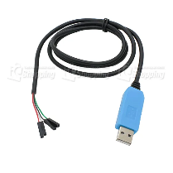
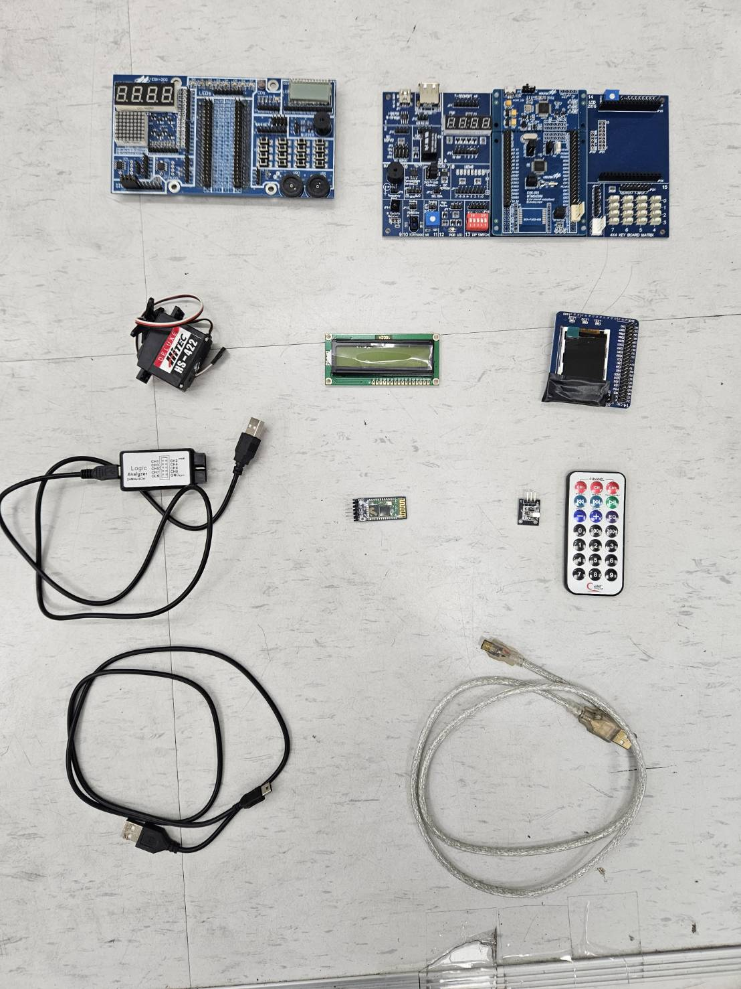
USB 轉 TTL 序列
LCD
HT66擴充板兩片
HT66主版
HC-05
紅外線遙控與發射器
Micro USB
Mini USB
數位邏輯器+ Mini USB
HS-422

外借單
班級：物聯網
品名：樹梅派主板與周邊 (14項器材(含1個主板pi4))
學號 | 借出時間 | 簽名 | 歸還時間 | 簽名 | 備註

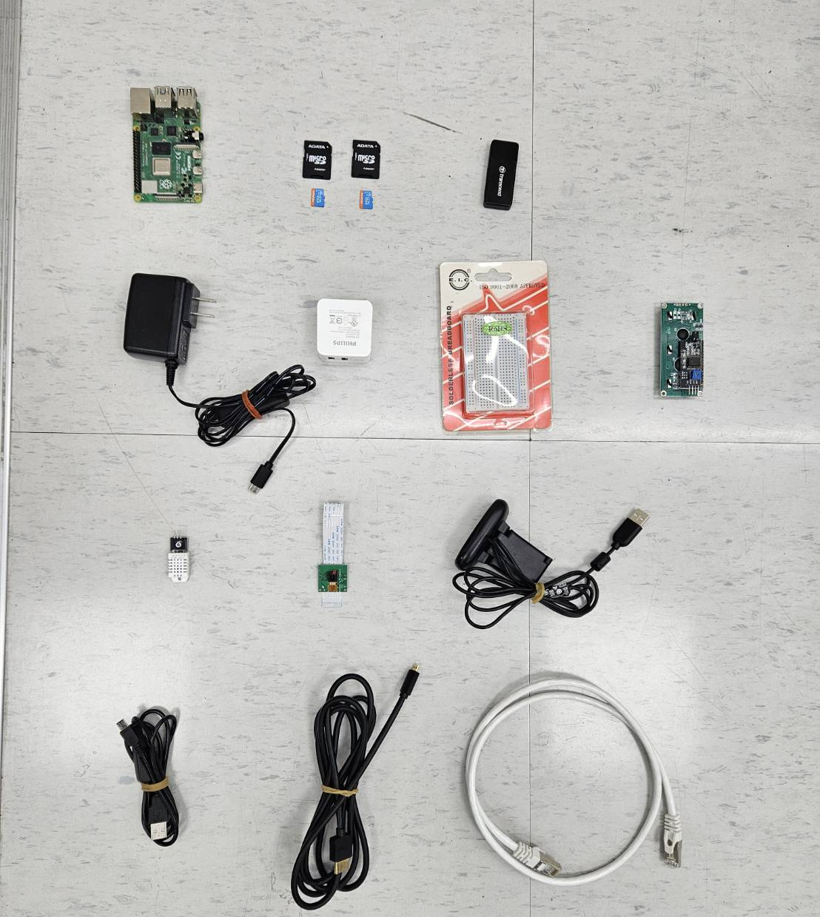
DHT22
溫度感測器
csi camera
usb camera
網路線
USBA to micro usb
Micro HDMI to HDMI
LCD(含I2C轉接)
麵包版
變壓器5V 2A
變壓器5V 3A
Pi4
讀卡機
2個128G的SD卡
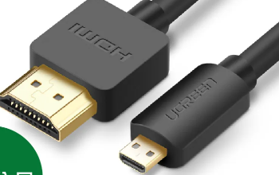
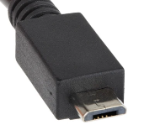
外借單
班級：物聯網
品名：LCD觸摸顯示螢幕+螢幕架+小鍵盤+滑鼠
學號 | 借出時間 | 簽名 | 歸還時間 | 簽名 | 備註

